Отдел образования
администрации
муниципального образования
«Матвеевский район»

ПРИКАЗ

01.10.2020 №01-10/183а
с.Матвеевка

 | О результатах входной контрольной работы обучающихся 4-х классов по математике в общеобразовательных организациях Матвеевского района в 2020-2021 учебном году | ]

На основании приказа министерства образования Оренбургской области от 01.09.2020 № 01-21/1179 «О реализации регионального мониторинга качества образования в 2020-2021 учебном году», приказов отдела образования администрации МО «Матвеевский район» от 04.09.2020г. № 01-10/171 «О реализации регионального мониторинга качества образования в 2020-2021 учебном году» и от 11.09.2020 №01-10/176 «О проведении входных контрольных работ в общеобразовательных организациях Матвеевского района» в 4-х классах 22 сентября 2020 года была проведена входная контрольная работа по математике по текстам ГБУ РЦРО.
На основании аналитической справки от 01.10.2020 № 02-10/648 (приложение 1)
ПРИКАЗЫВАЮ:
1. И.о. заведующего отделом образования Мастеровой С.Н.:
1.1. Довести до сведения образовательных организаций аналитическую справку по итогам входной контрольной работы.
Срок: до 05.09.2020г.
2. Районному методическому кабинету (Абдрахмановой Ф. Ф.):
2.1. Организовать методическую поддержку учителям начальных классов в подготовке обучающихся группы «риска» к ВПР.
Срок: в течение 2020-2021 учебного года
3. Руководителям общеобразовательных организаций:
  - Усилить контроль и помочь организовать системную работу учителям, ориентированную на качественный конечный результат по подготовке к ВПР в следующих ОО: МБОУ «Кинельская СОШ», Новоузелинский филиал МБОУ «Матвеевская СОШ», МБОУ «Емельяновская СОШ», Новоспасский филиал МБОУ «Матвеевская СОШ».
  - Организовать методическую поддержку учителям начальных классов в подготовке обучающихся группы «риска» к всероссийским проверочным работам и высокомотивированных выпускников.
  - Рассмотреть результаты входной контрольной работы по математике обучающихся 4-х классов на совещании при зам. директора по УВР в срок до 15.10.2020 года.
  - Выяснить в срок до 05.10.2020 года причины высокого показателя процента «2» в ОО и разработать план мероприятий по их устранению.
4. Контроль за исполнением приказа оставляю за собой.

И. о.заведующего отделом образования | С. Н. Мастерова

Приложение №1
к приказу отдела образования
от 01.10.2020 № 01-10/183а

Аналитическая справка
о результатах входной контрольной работы по математике обучающихся
4-х классов общеобразовательных организаций Матвеевского района (от 01.10.2020 № 02-10/648)
В соответствии с приказом министерства образования Оренбургской области от 01.09.2020 № 01-21/1179 «О реализации регионального мониторинга качества образования в 2020-2021 учебном году», приказа отдела образования администрации МО «Матвеевский район» от 04.09.2020г. № 01-10/171 «О реализации регионального мониторинга качества образования в 2020-2021 учебном году», в соответствии с графиком проведения контрольных срезов знаний обучающихся на 2020-2021 учебный год проведена проверка уровня знаний и умений обучающихся 4-х классов общеобразовательных организаций Матвеевского района по математике (входной контроль) с использованием единых контрольно-измерительных материалов, разработанных специалистами государственного бюджетного учреждения «Региональный центр развития образования Оренбургской области».
Цель: определение уровня подготовки обучающихся 4 класса по математике на начало учебного года, а также для выявления типичных пробелов в знаниях обучающихся типичных пробелов в знаниях обучающихся с целью организации работы по их ликвидации.
Сроки проведения: 22.09.2020г.
В написании входной контрольной работы по математике участвовали 110 обучающихся 4 классов, что составило 94,8% от общего количества четвероклассников. 6 (5,2%) обучающихся не писали входную контрольную работу по уважительной причине, так как находились на справке по болезни.
Процент качественно обученных школьников, получивших отметки «4» и «5», составил 42,7%. 15,5% обучающихся продемонстрировали неудовлетворительные результаты выполнения контрольной работы и получили отметку «2». В ходе анализа было проведено сравнение результатов входных контрольных работ за три года.
Таблица 1.
Результаты входных контрольных работ за три года
по математике обучающихся 4-х классов ОО Матвеевского района
Вид контрольной работы | Количество обучающихся | Показатель % «2» | Показатель % «4» и «5»
2018-2019 | 114 | 13 | 51,3
2019-2020 | 117 | 11,1 | 55,6
2020-2021 | 110 | 15,5 | 42,7
Данные таблицы 1 наглядно представлены в диаграмме 1.
Диаграмма 1
Результаты входных контрольных работ за три года
по математике обучающихся 4-х классов ОО Матвеевского района

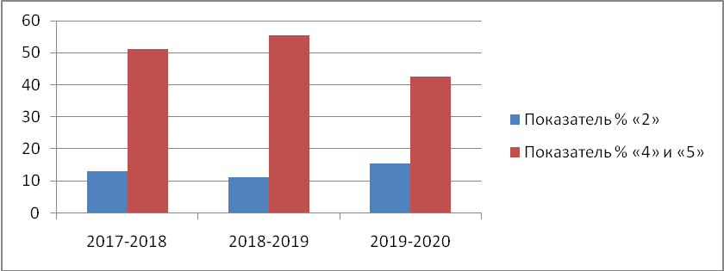

Представленные выше таблица и диаграмма позволяют видеть отрицательную динамику результатов входных контрольных работ за два последних года по математике обучающихся 4 классов по показателю процента положительных и отрицательных отметок. Показатель процента двоек повысился по сравнению с прошлым учебным годом на 4,4% и показатель процента положительных отметок понизился на 12,9%.
Рассмотрим более подробно рейтинговый ряд по положительным результатам контрольного среза (ВКР). Показатель процента «4» и «5» по району составляет 42,7%. Из 15 ОО 6 имеют показатель качества знаний выше районного. Низкий показатель процента положительных отметок у остальных 9 общеобразовательных организаций. Это можно увидеть в таблице 2.
Таблица 2
Рейтинговый ряд ОО с лучшими показателями процента «4» и «5»
по математике обучающихся 4-х классов
№  п/п | Наименование ОО | Кол-во обучающихся, выполнявших ВКР | Кол-во «2» | Показатель % «2» | Кол-во «4» и «5» | Показатель % «4» и «5»
1 | Новоашировский филиал МБОУ «Сарай-Гирская СОШ» | 2 | 0 | 0 | 2 | 100
2 | Кузькинский филиал МБОУ «Матвеевская СОШ» | 1 | 0 | 0 | 1 | 100
3 | Кульчумский филиал «МБОУ «Матвеевская СОШ» | 5 | 1 | 20 | 4 | 80
4 | Староякуповский филиал МБОУ «Сарай-Гирская СОШ» | 3 | 0 | 0 | 2 | 66,7
5 | МБОУ «Матвеевская СОШ» | 39 | 2 | 5 | 20 | 51
6 | МБОУ «Старокутлумбетьевская СОШ» | 6 | 1 | 16,7 | 3 | 50
7 | МБОУ «Сарай-Гирская СОШ» | 22 | 5 | 23 | 8 | 37
8 | МБОУ «Староашировская СОШ имени Героя Советского Союза Шамкаева Акрама Беляевича» | 3 | 0 | 0 | 1 | 33,3
9 | МБОУ «Новожедринская СОШ» | 6 | 1 | 16,7 | 2 | 33,3
10 | МБОУ «Емельяновская СОШ» | 3 | 1 | 33,3 | 1 | 33,3
11 | Новоузелинский филиал МБОУ «Матвеевская СОШ» | 4 | 2 | 50 | 1 | 25
12 | МБОУ «Кинельская СОШ» | 11 | 3 | 27 | 2 | 18
13 | Борискинский филиал МБОУ «Матвеевская СОШ» | 1 | 0 | 0 | 0 | 0
14 | Новоспасский филиал МБОУ «Матвеевская СОШ» | 3 | 1 | 33,3 | 0 | 0
15 | Высотный филиал МБОУ «Кинельская СОШ» | 1 | 0 | 0 | 0 | 0

Можно отметить ОО, где наряду с лучшими показателями процента «4» и «5» входной контрольной работы просматривается и нулевой показатель процента «2» по математике обучающихся 4-х классов (Новоашировский филиал МБОУ «Матвеевская СОШ», Кузькинский филиал МБОУ «Матвеевская СОШ»).
Количество обучающихся в группе «риска» по району настораживает: 15 человек (12,9%). С этими четвероклассниками нужно работать индивидуально.
Рассмотрим рейтинговый ряд по показателю процента двоек. Показатель процента двоек выше районного (15,5%) в 4 ОО.
Таблица 3
Рейтинговый ряд ОО с высоким показателем процента двоек
по математике обучающихся 4-х классов
№  п/п | Наименование ОО | Кол-во обучающихся, выполнявших ВКР | Кол-во «2» | Показатель % «2» | Кол-во «4» и «5» | Показатель % «4» и «5»
1 | Новоузелинский филиал МБОУ «Матвеевская СОШ» | 4 | 2 | 50 | 1 | 25
2 | МБОУ «Емельяновская СОШ» | 3 | 1 | 33,3 | 1 | 33,3
3 | Новоспасский филиал МБОУ «Матвеевская СОШ» | 3 | 1 | 33,3 | 0 | 0
4 | МБОУ «Кинельская СОШ» | 11 | 3 | 27 | 2 | 18
5 | МБОУ «Сарай-Гирская СОШ» | 22 | 5 | 23 | 8 | 37
6 | Кульчумский филиал «МБОУ «Матвеевская СОШ» | 5 | 1 | 20 | 4 | 80
7 | МБОУ «Новожедринская СОШ» | 6 | 1 | 16,7 | 2 | 33,3
8 | МБОУ «Старокутлумбетьевская СОШ» | 6 | 1 | 16,7 | 3 | 50

Наибольший процент неудовлетворительных отметок показали обучающиеся Новоузелинского филиала МБОУ «Матвеевская СОШ» (50%), Новоспасского филиала МБОУ «Матвеевская СОШ» и МБОУ «Емельяновская СОШ»-33,3%.
На выполнение контрольной работы отводилось 45 минут. На выполнение работы отводилось 45 минут. Работа состояла из шести заданий, пять заданий имели базовый уровень трудности, шестое задание – повышенной трудности.
Диаграмма 2
Показатель доли выполнения заданий
обучающимися 4-х классов ВКР по математике %
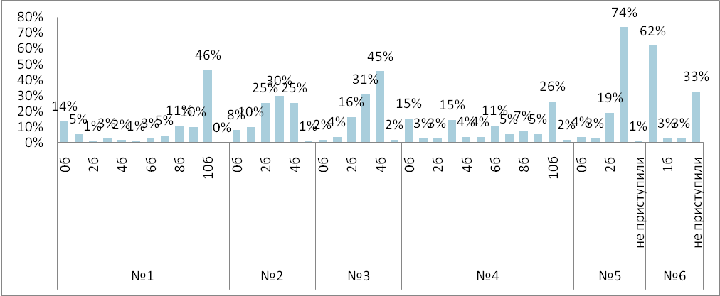

Анализ контрольной работы по заданиям:
 |  | % выполнения
1 | Умение решать задачи в 3-4 действия | 46
2 | Умение выполнять вычислительные действия в выражениях со скобками и без скобок | 25
3 | Умение выполнять письменное сложение, вычитание, умножение и деление | 45
4 | Умение правильно находить площадь и периметр прямоугольника | 26
5 | Умение сравнения величин измерения длины и времени, превращение величин в более мелкие. | 74
6 | Задание на логическое мышление | 3

Задание №1 направлено на проверку умения решать текстовые задачи, на выявление умения применять математические знания для решения учебно-познавательных и учебно-практических задач. Результаты выполнения данного задания в очередной раз актуализируют вопрос о развитии самоконтроля у обучающихся. Необходимо также отметить особую важность умения строить математические модели на основе их описания, а также умения переводить информацию из одной формы представления в другую, развитию которых рекомендуется уделять особое внимание на уроках математики в начальной школе. Большое количество ошибок связаны с тем, что низкий уровень образного и логического мышления у ряда обучающихся.
Задание №2 направлено на проверку умения выполнять арифметические действия с натуральными числами и числовыми выражениями. Вычислять значение числового выражения (содержащего 2-4 арифметических действия со скобками и без скобок). Ошибки в данном задании были допущены в вычислительных навыках. Порядок выполнения действий выполнен верно.
Задание №3. Действия с многозначными числами. Результаты выполнения данного задания показывают, что обучающиеся в недостаточной степени изучили материал деления трёхзначного числа на однозначное, забыли таблицу умножения и деления.
Задание №4. Решение геометрической задачи на нахождение площади и периметра прямоугольника. Необходимо отметить, что цели изучения геометрии в школьном курсе математики не должны сводиться к освоению определенного спектра стандартных формул и приобретения умений применять эти формулы в стандартной ситуации. Важными с точки зрения практического применения результатов обучения являются навыки геометрического конструирования и умения видеть и использовать для выполнения задания все особенности фигуры. Поэтому на уроках математики в начальной школе больше уделять внимание на построение фигур по заданному периметру, площади нахождения периметра и при вычислении ширины прямоугольника. Важно систематически давать обучающимся в начальной школе геометрические задания.
Задание №5 выявляет умения сравнивать величины. Тематика заданий – единицы длины и единицы времени. 74% обучающихся показали 100% выполнение этого задания.
Задание №6 направлено было на развитие логического мышления. К данному заданию не приступило 33% обучающихся
Анализ контрольной работы по математике показал, что лучше всего были выполнено задание №5 (74%).
Причины появления ошибок: не отработаны вычислительные навыки, недостаточно отработаны приёмы работы обучающихся с таблицами сложения и вычитания, умножения и деления на этапе доведения навыков до уровня автоматизма; выполнения арифметических действий с использованием изученных алгоритмов (сложение, вычитание, умножение и деление), невнимательность при чтении заданий.
Рекомендации:
- Руководителям общеобразовательных организаций:
  - Усилить контроль и помочь организовать системную работу учителям, ориентированную на качественный конечный результат по подготовке к ВПР в следующих ОО: МБОУ «Кинельская СОШ», Новоузелинский филиал МБОУ «Матвеевская СОШ», МБОУ «Емельяновская СОШ», Новоспасский филиал МБОУ «Матвеевская СОШ».
  - Организовать методическую поддержку учителям начальных классов в подготовке обучающихся группы «риска» к всероссийским проверочным работам и высокомотивированных выпускников.
  - Рассмотреть результаты входной контрольной работы по математике обучающихся 4-х классов на совещании при зам. директора по УВР в срок до 15.10.2020 года.
  - Выяснить в срок до 05.10.2020 года причины высокого показателя процента «2» в ОО и разработать план мероприятий по их устранению.
- Учителям начальных классов:
  - Разработать индивидуальные образовательные маршруты для обучающихся с учетом выявленных ошибок при выполнении входных контрольных работ.
до 05.10.2020г.

